Campionatul CUC, 8 martie 2015
Etapa: 2 Ligi și Superligă
Autori: Ö, #hashtag, CLCT, Beleizis
Redactori: Ö

Întrebarea 0

Să nu ne abatem de la tradiție. Blitz cu bancuri. De această dată, despre relații.

1. Cine este acest nume omis și de ce a făcut atâtea desene cu părinții mei care se ceartă? Scrieți numele omis.
2. Continuați afirmația lui Rodney Dangerfield: Eu și soția mea am fost fericiți timp de douăzeci de ani, apoi... [continuați]
3. Continuați afirmația lui Henny Youngman: Nu i-am vorbit soției mele de trei săptămâni. Nu vroiam... [continuați]

Răspuns: 1. Rorshach
2. Ne-am cunoscut
3. Să o întrerup
Comentariu: Acesta a fost ultimul blitz cu bancuri din această etapă.
Autor: Doina Leca, Ö

Runda 1

Întrebarea 1
Imagine:
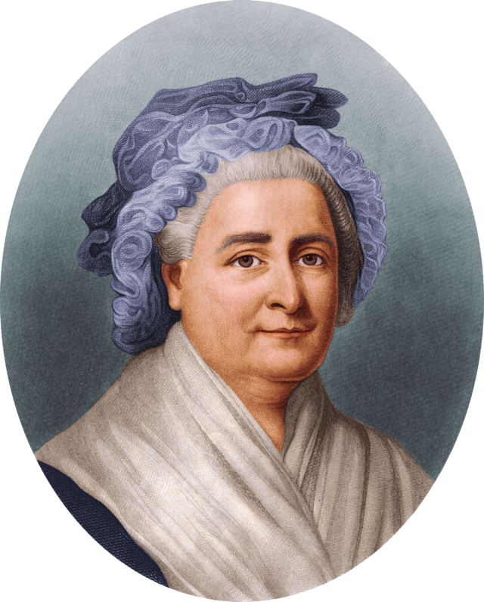

Aveți în față un portret al primei alfe. Ea își descria rolul de alfa ca fiind foarte monoton și izolat: stătea mai mult acasă și trebuia să se conformeze unor norme rigide, ca un prizonier de stat.
Care două cuvinte au fost înlocuite prin alfa?

Răspuns: Prima doamnă
Comentariu: Aceasta este Martha Washington, prima Primă Doamnă a SUA.
Sursa: http://en.wikipedia.org/wiki/Martha_Washington
Autor: Doina Leca, Ö

Întrebarea 2

Probabil cunoașteți expresia Molon labe - veniți și luați-le, spusă de Leonidas perșilor după înfrângerea de la Termopile. Ea a fost folosită ca slogan în timpul Revoluției Texane și este și în prezent citată de apărătorii unui anumit drept. Ai cărui drept?

Răspuns: Dreptul de a deține și purta arme
Comentariu: Molon labe, adică veniți și le luați, a fost spusă de Leonidas atunci când grecilor li s-a cerut să predea armele. În SUA, acest drept apare în al doilea amendament la Consituția SUA.
Sursa: http://en.wikipedia.org/wiki/Come_and_take_it
http://en.wikipedia.org/wiki/Molon_labe
comeandtakeitamerica.com
Autor: Romeo Fagurel, #hashtag

Întrebarea 3

Necesitatea a trei încercări până la poziția corectă este explicată, în glumă, fie de existența LUI într-un spațiu cvadridimensional, fie de fenomenul de superpoziție. EL este cunoscut în special printr-o abreviere de trei litere, iar seria de indicii poatea fi continuată cu simbolul în formă de trident.
Scrieți abrevierea cu care este desemnat.

Răspuns: USB
Comentariu: Trei poziții, trei litere… și pe logo un trident. USB se descifrează ca Universal Serial Bus.
Sursa: http://imgur.com/gallery/kYGTLjc
http://www.smbc-comics.com/?id=2388
Autor: Doina Leca, Ö și Burlacu Eugeniu, CLCT

Întrebarea 4

În prezent în SUA există peste un milion de astfel de arme, prețul lor variind de la o sută până la zeci de mii de dolari. În timpul celui de-al II-a Război Mondial, ele erau obligatorii pentru ofițerii dintr-o anumită țară, dar între 1945 și 1953 producția lor a fost interzisă, fiind și în prezent strict reglementată. Numiți țara.

Răspuns: Japonia
Comentariu: Aceste arme sunt katanele.
Surse: ro.wikipedia.org/wiki/Katana
http://quanonline.com/military/military_reference/japanese/japanese.html
http://www.liveauctioneers.com/item/1301854
Autor: Romeo Fagurel, #hashtag

Întrebarea 5

Legendă:
După decesul concubinei sale, împăratul Wu din Dinastia Han și-a chemat ofițerii de curte și le-a ordonat să o readucă la viață. Aceștia au reușit să o învie, folosind o piele de măgar și încă un obiect.
Răspundeți cu trei cuvinte: legenda apariției cui ați ascultat-o?

Răspuns: Teatrul de umbre
Comentariu: Din pielea de măgar a fost asamblată păpușa concubinei, care, luminată cu un opaiț, a permis să o aducă la viață, sub forma unei umbre.
Sursa: http://en.wikipedia.org/wiki/Shadow_play
Autor: Vladislav Ledniov, #hashtag

Întrebarea 6

În articolul wikipedia, se menționează că acest stil e mai degrabă caracteristic Pawnee decât altor trei triburi. Știind că denumirile celorlalte trei triburi sunt apropiate fonetic, scrieți una din ele.

Răspuns: Mohawk, Mohican/Mahican sau Mohegan
Comentariu: Este vorba de stilul mohawk, numit în unele limbi și irochez. Triburile Pawnee, Mohawk și Mohican sunt triburi irocheze. Răspunsul irochez nu se acceptă.
Sursa: https://en.wikipedia.org/wiki/Mohawk_hairstyle
Autor: Doina Leca

Întrebarea 7

Victor Lustig este un escroc cunoscut ca omul care a vândut X de două ori. În 1925 el și-a convins potențialii cumpărători de faptul că X nu se încadra în arhitectura orașului, era într-o stare proastă, iar întreținerea sa - prea costisitoare pentru autoritățile municipale.
Ce a fost înlocuit prin X?

Răspuns: Turnul Eiffel
Comentariu: Turnul Eiffel este mai apropiat ca formă de litera A.
Sursa: http://en.wikipedia.org/wiki/Victor_Lustig#Eiffel_Tower_scam
Autor: Burlacu Eugeniu, CLCT și Doina Leca, Ö

Întrebarea 8

Autorul întrebării a specificat că la această întrebare unii jucători vor primi 66.8, iar alții - 74.9 secunde pentru a da un răspuns. Noi nu vom admite însă această abatere.

Există mai mulți factori care ar putea explica acest fenomen, și anume:
- factorii genetici, cum ar fi compensarea expresiei unei gene recesive
- hormonii, care influențează atât acumularea colesterolului, cât și manifestarea comportamentelor agresive sau competitive
- normele socio-culturale: nutriție, stilul de viață și atitudinea față de propriul corp
Care este acest fenomen?

Răspuns: Diferența dintre durata medie de viață femeilor și a bărbaților
Se acceptă: Femeile trăiesc mai mult decât bărbații, diferența de longevitate la femei și bărbați și alte formulări echivalente
Comentariu: Mai exact, factorii biologici sunt prezența a doi cromozomi X la femei și efectele respective ale estrogenului și testosteronului. Durata medie de viață a bărbaților în Republica Moldova este de 66.8 ani, iar a femeilor - 74.9 ani.
Sursa: http://www.scientificamerican.com/article/why-is-life-expectancy-lo/
http://www.statistica.md/newsview.php?l=ro&id=3814&idc=168
Autor: Doina Leca, Ö

Întrebarea 9

În întrebare au fost făcute înlocuiri.

Ați aflat din întrebarea precedentă despre diferența dintre durata medie de viață a femeilor și bărbaților. Un studiu realizat în Belgia pe greieri și lăcuste a ajuns la concluzia că această diferență scade atunci când sunt reduși factorii comportamentali de risc sau stresul. Autorul întrebării a numărat în Republica Moldova 28 de aşezăminte pentru greieri şi 25 pentru lăcuste.

Care două cuvinte cu aceeași rădăcină au fost înlocuite în textul întrebării?

Răspuns: Călugări, călugărițe
Sursa: http://paa2012.princeton.edu/papers/122836
http://www.logos.md/harta/
Autor: Cristina Avram, #hashtag

Întrebarea 10

În articolul wikipedia despre acest cuvânt cu rolul de nume propriu sunt menționate două seriale americane. Iar conform DEXului el este un adjectiv ce provine din latină şi desemnează o persoană îndemânatică.
Care este acest cuvânt?

Răspuns: Dexter
Sursă: http://en.wikipedia.org/wiki/Dexter
http://dexonline.ro/definitie/dexter
Autor: Constantin Bocancea, Beleizis

Runda 2

Întrebarea 11

Ideea EI a apărut în 1954, cînd Sir Hugh Beaver, directorul unei fabrici de bere, a început o dezbatere cu prietenul său în timpul unei vînători. Mai târziu, nu a fost în stare să găsească un răspuns și și-a dat seama că sînt multe alte astfel de întrebări dezbătute noaptea în puburi. Răspundeți cu trei cuvinte: ce este EA?

Răspuns: Cartea Recordurilor Guineness
Se acceptă: Guinness World Records
Comentariu: Dezbaterea inițială era despre cea mai rapidă pasăre vânată în Europa.
Sursa: http://en.wikipedia.org/wiki/Guinness_World_Records
Autor: Nicolae Stroncea, CLCT

Întrebarea 12

O glumă spune că acolo au fost numai 12, pentru că nimeni nu-și dorea să fie al 13-lea. E o superstiție în contrast cu caracterul științific al călătoriilor lor, dar care pare credibilă tocmai pentru că cei asociați cu 13 mai nu au murit în drum.
Unde au fost ei?

Răspuns: Pe Lună.
Comentariu: Pe Lună au fost numai 12 astronauți. Misiunea Apollo 13 mai nu s-a încheiat tragic.
Autor: Vlad Sîrghi, Beleizis

Întrebarea 13

Aborigenii puteau folosi această armă și aruncând-o în inamicul lor. Peste câteva secole, arme cu același nume au fost lansate de poporul care aproape a exterminat localnicii de care am vorbit mai devreme, de această dată ele având o forță mult mai destrugătoare.
Ce nume poartă această armă?

Răspuns: Tomahawk
Comentariu: Este vorba despre toporul indienilor americani și rachetele cu același nume.
Sursa: en.wikipedia.org/wiki/Tomahawk_(axe)
en.wikipedia.org/wiki/Tomahawk_(missile)
fas.org/man/dod-101/sys/smart/bgm-109.htm
Autor: Romeo Fagurel, #hashtag

Întrebarea 14

Imagine:
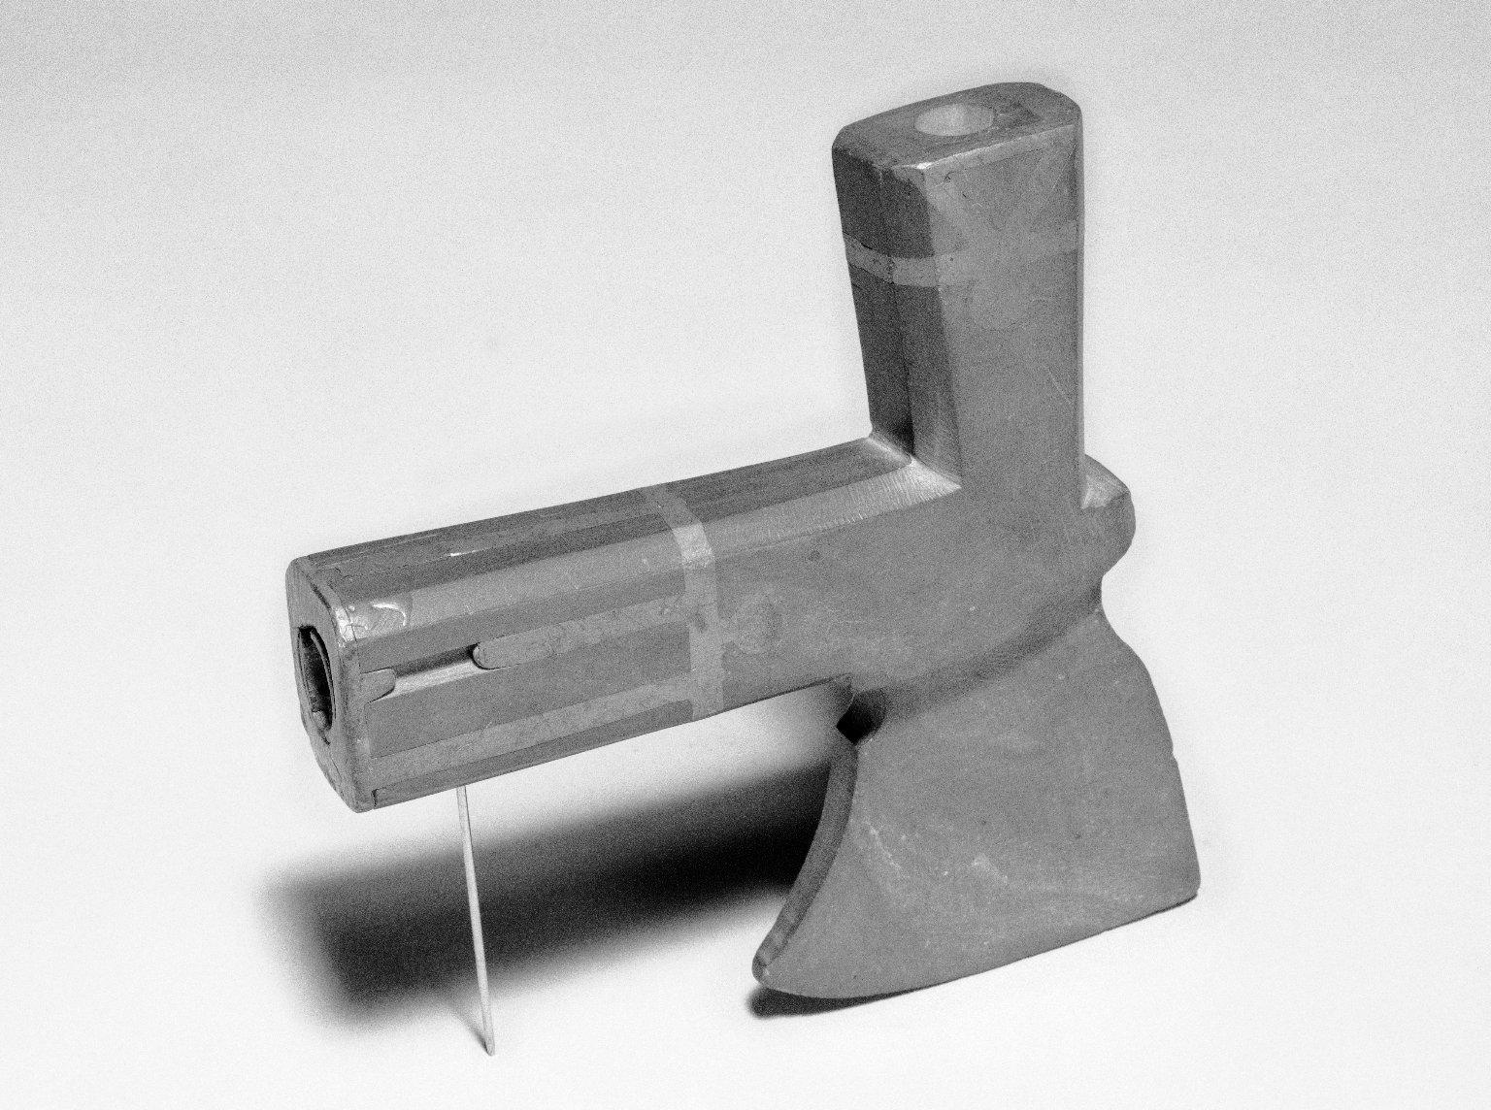

Aveți în față un tomohawk unic pentru America de Nord. Creat de europeni, el simboliza alegerea pe care puteau să o facă cele două popoare atunci când se întâlneau.
Scrieți care este a doua utilizare a acestui tomohawk folosind două cuvinte care încep cu aceeași literă.

Răspuns: Pipa păcii
Sursa: http://en.wikipedia.org/wiki/Tomahawk_(axe)#Composition
Autor: Doina Leca, Ö

Întrebarea 15

Atenţie, listă:

Alfred Nobel 102
Ernest Lawrence 103
Ernest Rutherford 104
Glenn T. Seaborg 106

Lista poate fi completată de alţi savanţi renumiţi care s-au remarcat în diverse domenii ale ştiinţei. Cui îi corespunde numărul 101?

Răspuns: Dmitri Mendeleev
Comentariu: Lista poate fi completată de alţi renumiţi savanţi precum: Marie Curie, Albert Einstein, Nicolaus Copernicus, în cinstea cărora au fost denumite unele elemente chimice.
Sursa: http://periodictable.com/Elements/Radioactive/
Autor: Veronica Visoţchi şi Doina Leca, Ö

Întrebarea 16

În timpul celui de al Doilea Razboi Mondial, cand germanii au ocupat Olanda, familia regală a fost evacuată în Canada. Pentru a respecta statutul Casei Regale, la începutul anului 1943, o secțiune a Spitalului Civic din Ottawa a fost scoasă temporar în afara jurisdicției canadiene.
Ce destinație avea această secțiune a spitalului?

Răspuns: Maternitate
Comentariu: Principesa era însărcinată și a născut-o pe Margriet, care nu ar fi putut deveni regină dacă nu ar fi avut doar cetățenia olandeză.
Sursa: http://en.wikipedia.org/wiki/Princess_Margriet_of_the_Netherlands#Birth_and_Canada
Autor: Mihaela Iovu, CLCT

Întrebarea 17

Există câteva teorii despre originea numelui acestei țări. Una ar sugera că este varianta latinizată a cuvântului grecesc ce înseamnă miere sau dulce ca mierea. Conform altei ipoteze, numele vine din feniciană și înseamnă port, refugiu sau adăpost.
Care este această țară?

Răspuns: Malta
Comentariu: Malta s-a aflat, printre altele, sub dominație romană și feniciană.
Sursa: http://en.wikipedia.org/wiki/Malta#Etymology
Autor: Mihaela Iovu, CLCT și Doina Leca, Ö

Întrebarea 18

În întrebare a fost făcută o înlocuire.

Se spune că în fosta Uniune Sovietică erau în jur de 5200 de observatoare, ceea ce e mai mult decât numărul acelor stele care pot fi văzute cu ochiul liber pe cer. Se consideră că proliferarea observatoarelor este legată cu un renumit aforism despre arte, atribuit lui Lenin.
Ce cuvânt a fost înlocuit prin observator?

Răspuns: Cinematograf
Comentariu: В. И. Ленин «Из всех искусств для нас важнейшим является кино». Puteau fi observate și altfel de stele, cele de pe ecrane.
Sursa: The Book of General Ignorance, vol. I, pag,54/687, ”How many galaxies are visible to the naked eye?”
Autor: Vlad Sîrghi, Beleizis

Întrebarea 19

Atenție, listă:

Condensat fermionic
Condensat Bose-Einstein
Degenerată
Fotonică
Stranie
Superfluid
Superconductor

Dacă sunteți în stare, continuați lista cu încă patru elemente, numite clasice sau fundamentale.

Răspuns: Solid, lichid, gaz, plasmă
Se acceptă: Alte răspunsuri, care indică stări ale materiei.
Comentariu: Acestea sunt stările materiei. Pe lângă cele patru fundamentale, există o mare diversitate.
Sursa: https://en.wikipedia.org/wiki/State_of_matter
Autor: Vlad Sîrghi, Beleizis

Întrebarea 20
Sperăm să vi se aprindă un beculeț, sau cel puțin o diodă.

Ce formație a fondat chitaristul din The Yardbirds, după destrămarea acestora în 1968?

Răspuns: Led Zeppelin
Comntariu: După destrămarea trupei The Yardbirds în 1968, chitaristul principal Jimmy Page a participat la fondarea trupei Led Zeppelin. LED-ul (light-emitting diode) este o diodă semiconductoare ce emite lumină la polarizarea directă a joncțiunii p-n.
Sursa: http://en.wikipedia.org/wiki/The_Yardbirds
Autor: Sergiu Terman

Runda 3

Întrebarea 21

Legenda spune că Sfântul Casian și Sfântul Nicolae de Mira au întâlnit un bărbat ce i-a rugat să-l ajute să-și scoată căruța din noroi. Sfântul Nicolae de Mira l-a ajutat pe bărbat, însă Sfântul Casian l-a refuzat, deoarece nu vroia să-și murdărească hainele.
Întrebare: Când îl vor sărbători creștinii data viitoare pe Sfântul Casian?

Răspuns: 29 februarie 2016
Comentariu: Dumnezeu l-a luat la carandaș, sau, mai bine zis, la calendar pe Sfântul Casian și el a început să fie sărbătorit pe 29 februarie.
Sursa: http://www.reu.org/public/saints/CASSIAN.HTM
satucket.com/lectionary/john_cassian.htm
Autor: Romeo Fagurel, #hashtag

Întrebarea 22

La căutarea ei în Google, primele rânduri de imagini sunt despre un browser, adică un navigator web. Ce este ea, dacă la noi este sărbătorită în fiecare an pe 24 iunie?

Răspuns: Ia (cămașa din portul național)
Comentariu: IE este abrevierea pentru Internet Explorer.
Sursa:
http://diez.md/2013/06/24/ziua-universala-a-iei-marcata-la-muzeul-national-de-etnografie-si-istorie-naturala/
Autor: Veronica Visoţchi, Ö

Întrebarea 23
Studioul cinematorafic 20th Century Fox a făcut un top al celor mai renumite arme apărute pe marile ecrane. În top 10 au intrat, de exemplu, biciul lui Indiana Jones și sabia de samurai din Kill Bill. Mai sunt menționate încă două arme, prima fiind folosită și în interiorul celei de a doua. Numiți-le.

Răspuns: Lightsaber și Death Star
Sursa: http://screenrant.com/top-25-movie-weapons-mikee-61274/
http://www.ign.com/articles/2013/05/29/the-25-coolest-sci-fi-movie-weapons?page=5
Autor: Romeo Fagurel, #hashtag

Întrebarea 24

În Oltenia, se consideră că ele sunt fiicile lui Alexandru Macedon și poartă prenumele Catrina, Zalina și Marina. Fiind de o natură incertă, ele nu sunt rele, ci doar răzbunătoare. Cu toate acestea, sunt numite frumoase, milostive, miluite și chiar sfinte. Cine sunt ele?

Răspuns: Ielele (personajele mitologice românești)
Sursa: http://en.wikipedia.org/wiki/Iele
http://dexonline.ro/definitie/iele/187183
Autor: Doina Leca, Ö

Întrebarea 25

Efectele sale sunt resimțite pe coasta pacifică a Americii de Sud în perioada Crăciunului. Știind că afectează cel mai mult economia țărilor în curs de dezvoltare, bazată pe agricultură și pescuit, răspundeți: cum se numește el?

Răspuns: El Niño
Comnetariu: El Niño din spaniolă se traduce ca Pruncul.
Sursa: http://en.wikipedia.org/wiki/El_Ni%C3%B1o
Autor: Veronica Visoțchi și Doina Leca, Ö

Întrebarea 26

Pentru prezentator: să citească clar denumirea Joachimstal.

La începutul secolului XVI, regiunea Joachimsthal din Bohemia era renumită pentru resursele sale de argint.
Atenție, întrebare: ce cuvânt vine din germană și se traduce ca ”din vale” sau ”care vine din vale”?

Răspuns: Taler
Se acceptă: Thaler și dolar, cuvântul dolar fiind derivat de la taler.
Comentariu: În valea Joachimsthal erau produși Joachimstalerii, monedele care au început să fie numite prescurtat taleri.
Sursa: http://en.wikipedia.org/wiki/Thaler#Origin
Autor: Mihaela Iovu, CLCT și Doina Leca, Ö

Întrebarea 27
În luna februarie a acestui an autoritățile olandeze au reușit să detecteze o crescătorie ilegală de canabis, observată datorită lipsei acesteia. Un articol dintr-o revistă dedicată medicinii de urgență descrie că activitățile de înlăturare a acesteia corelează cu creșterea numărului traumatismelor craniene, fracturilor spinale și ale extremităților.
Răspundeți cu exactitate: ce anume lipsea la crescătoria de canabis?

Răspuns: Zăpada de pe acoperiș
Comentariu: Clădirea în care se afla crescătoria ilegală nu avea zăpadă pe acoperiș - ea se topise din cauza funcționării permanente a aparatelor de încălzit.
Sursa: http://www.telegraph.co.uk/news/worldnews/europe/netherlands/11402633/Dutch-police-catch-cannabis-growers-after-spotting-snow-free-roof.html
http://www.ajemjournal.com/article/S0735-6757(02)00105-5/abstract
Autor: Doina Leca

Întrebarea 28

La triburile mongoleze acest concept era reprezentat de fumul care iese din cuptor și se ridică prin gaura iurtei spre cer. Numiți lucrarea românească care întruchipează acest concept, și despre care Sydnei Geist a spus că este punctul de vârf al artei moderne.

Răspuns: coloana infinitului, coloana fără sfîrșit (a lui Constantin Brîncuși)
Comentariu: conceptul din întrebare este “axis mundis”, “axa lumii” și simbolizează legătura între pămînt și cer.
Sursă: https://en.wikipedia.org/wiki/Axis_mundi http://ro.wikipedia.org/wiki/Ansamblul_sculptural_Constantin_Br%C3%A2ncu%C8%99i_de_la_T%C3%A2rgu-Jiu
Autor: Andrei Galușca

Întrebarea 29

Tratatul de Pace de la Versailles din 1919 conținea o refetință la Tratatul de la Madrid din 1891, care nu era unul de pace. Cel de la Versailles nu a fost ratificat de toate puterile învingătoare, SUA semnând un tratat separat cu Germania. Astfel, s-a creat o portiță legală, de care SUA s-au folosit mai târziu, pentru a comercializa acest produs cu care se mândresc francezii.
Cum se numește acest produs?

Răspuns: Șampanie
Comentariu: Tratatul de la Madrid stipula ca Franța are drepturi comerciale exclusive asupra mărcii comerciale ”Șampanie”. SUA nu au ratificat tratatul de la Versailles, ceea ce le-a oferit o portiță legală să-ți numească propriile vinuri spumante tot șampanie.
Sursa: http://qi.com/infocloud/champagne
Autor: Vlad Sîrghi, Beleizis

Întrebarea 30

Numele său japonez indică faptul că a fost al optulea născut. Noi îl cunoaștem pentru o rutină respectată timp de nouă ani, nouă luni și cinsprezece zile, ce ar putea sevi ca exemplu pentru prestatorii de servicii de transport feroviar din Moldova sau România. Cine este el?

Răspuns: Hachiko
Comentariu: Câinele fidel s-a întors în gară timp de mai mulți ani pentru a-și întâmpina stăpânul decedat.
Sursa: http://en.wikipedia.org/wiki/Hachik%C5%8D
Autor: Cătălin Berestean, CLCT și Doina Leca, Ö

Runda 4

Întrebarea 31

Text:

________ Spouse
________ Partner
________ Laddie
________ Gent
________ Dude
Best man

Iată câteva din răspunsurile date în 2007 de ziarul The Guardian. Nu vă întreb ce cuvânt a fost omis în răspunsurile primite, vă rugăm să scrieți care a fost întrebarea.

Răspuns: Cum trebuie numit soțul președintelui?
Se acceptă: Cum va fi numit soțul Președintelui SUA? Cum va fi numit soțul lui Hillary Clinton?
Comentariu: A fost omis cuvântul first.
Sursa: http://www.theguardian.com/world/2007/sep/06/usa.hillaryclinton
Autor: Doina Leca, Ö

Întrebarea 32
Imagine:

Aveți în față un fragment din logo-ul proiectului Bioconductor, care a standartizat procedurile de analiză a datelor. Putem afirma că acest proiect a sincronizat metodele de la diverse laboratoare și a dat tonul tendinței de a asigura rezultate documentate și reproductibile.

Ce număr fracționar corespunde formei logo-ului?

Răspuns: 1/16
Sursă: http://www.bioconductor.org/
Comentariu: Logo-ul este o notă muzicală, codițele căreia sunt spirale de ADN.
Autor: Doina Leca, Ö

Întrebarea 33
Imagine:

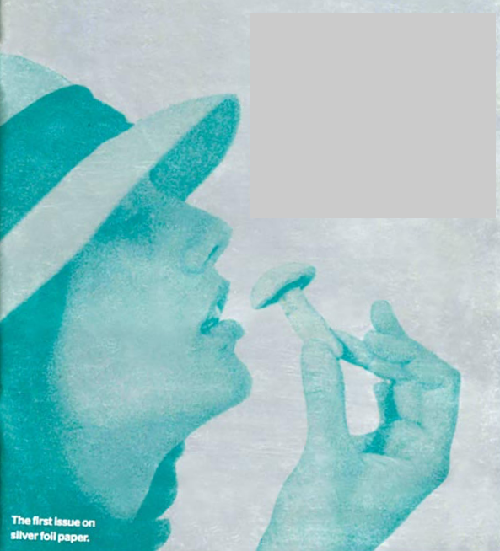

În întrebare a fost făcută o înlocuire.

Aveți în față coperta primei ediții a revistei Vremuri Bune, care a apărut ca o parodie pentru Playboy și la care au contribuit, printre alții, Charles Bukowski, Truman Capote și Andy Warhol. Ce denumire în limba engleză a fost înlocuită prin Vremuri Bune?

Răspuns: High Times
Comentariu: Publicația este dedicată consumului recreațional de droguri și legalizării canabisului.
Sursa: http://en.wikipedia.org/wiki/High_Times
Autor: Doina Leca, după ideea lui Sergiu Terman.

Întrebarea 34

Aceste animale au fost indispensabile industriei textile, celei constructoare de mașini, în minerit precum și alte ramuri și aspecte ale vieții de zi cu zi din perioada Revoluției Industriale. În a doua jumătate a secolului XIX, ele au fost salvate de la dispariție inclusiv datorită acțiunilor lui John D. Rockefeller.
Cu ce termen generic numim noi aceste animale?

Răspuns: Balene
Se acceptă: Cetacee, cașalot
Comentariu: Uleiul de balenă era utilizat pentru iluminare, lubrifierea mecanismelor, cosmetică, neavând substituient în perioada Revoluției Industriale, pânâ când Rockefeller a început cracarea petrolului în cantități industriale enorme, ceea ce a scos pe piață combustibili și uleiuri mult mai ieftine.
Sursa: https://en.wikipedia.org/wiki/Whale_oil
https://en.wikipedia.org/wiki/Spermaceti
https://en.wikipedia.org/wiki/John_D._Rockefeller
Autor: Vlad Sîrghi, Beleizis

Întrebarea 35

După ce a ieșit din închisoare, un hacker american a deschis o societate cu răspundere limitată, în engleză Limited Liability Company, pentru a-i tachina pe cei de pe Wall Street. Ce denumire din trei litere a ales el pentru companie?

Răspuns: TRO
Comentariu: Astfel, obținând TRO LLC.
Sursa: http://www.newrepublic.com/article/117477/andrew-weev-auernheimers-tro-llc-could-send-him-back-prison
Autor: Doina Leca, Ö

Întrebarea 36

Datorită fundației Brigitte Bardot, doi ruși din Sochi care suferă de alcoolism vor fi tratați la un centru de reabilitare din Brașov, România. Ce cuvînt a fost modificat în textul întrebării?

Răspuns: urși
Sursă: http://www.bbc.com/news/blogs-news-from-elsewhere-31622170
Autor: Andrei Galușca, Ö

Întrebarea 37

Planta gympie-gympie din Australia are o reputatie sinistră. Acțiunea ei e comparată cu cea a unui acid fierbinte sau cu electrocutarea. Istoria spune că în perioada celui de-al Doilea Război Mondial, un soldat aflat la instrucție pe teren, s-a împușcat după ce a utilizat această plantă. Pentru aceeași procedură, noi utilizăm o invenție din 1857, comercializată inițial ca produs medical.
Care este această invenție?

Răspuns: Hârtie igienică
Sursa: http://qi.com/infocloud/leaves
https://en.wikipedia.org/wiki/Toilet_paper
Autor: Vlas Sîrghi, Beleizis

Întrebarea 38
Blitz dublu

S-au născut în același județ, au făcut studii în Viena, au fost numiți ambii genii, iar apropierea dintrei ei nu se termină aici.
1. Despre ce violonist a afirmat celebrul pianist Alfred Cordot că are o tehnică mai bună decât a sa?
2. Despre cine se crede că a suferit de tulburări bipolare diagnosticate incorect și a murit otrăvit de mercurul din tratamentul administrat pentru sifilis?

Răspuns: George Enescu, Mihai Eminescu
Sursa: http://en.wikipedia.org/wiki/George_Enescu#Reception
http://en.wikipedia.org/wiki/Mihai_Eminescu#Later_life
Autor: Doina Leca și Andrei Galușca, Ö

Întrebare 39
Glumiți ca autorul întrebării.
Autorul întrebării consideră că numele acestui scriitor român ar fi fost purtat de un celebru conducător, dacă el s-a fi născut pe teritoriul Poloniei de astăzi. Scrieți numele scriitorului.

Răspuns: Alexandru Macedonski
Comentariu: Polonezii sunt cunoscuți pentru numele ce se termină în ski.
Autor: Doina Leca, Ö

Întrebarea 40

Imagine:

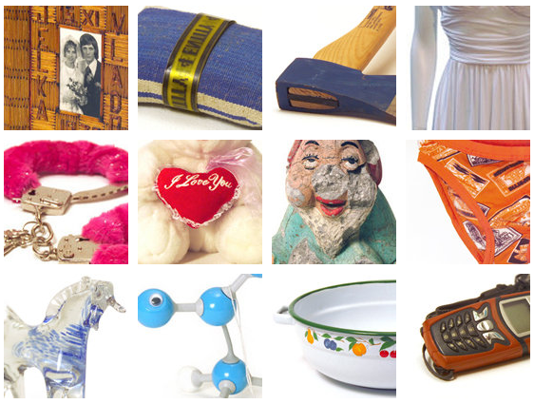

Aveți în față exponate dintr-un muzeu din Zagreb. Pentru efect terapeutic sau pur exhibiționism, vizitatorii sunt încurajați să contribuie la colecția muzeului cu obiecte din părțile lor.
În enunțul precedent au fost omise 5 litere. Care?

Răspuns: desri
Comentariu: Acesta este Muzeul despărțirilor sau relațiilor destrămate.
Sursa: http://brokenships.com/en/visit/the_exhibits
Autor: Vladislav Ledniov, #hashtag și Doina Leca, Ö

Runda 5

Întrebarea 41

Începem ultima rundă și suntem la 10 întrebări de sfârșitul jocului.

Acest dispozitiv simbolic de la Universitatea din Chicago are menirea de a aduce la conștiința publicului un anumit pericol. Dispozitivul apare ca motiv în serialul “LOST”, în primul episod din “Heroes” și în fiecare capitol din Watchmen. Numiți-l cu două cuvinte în română sau engleză. Timpul!

Răspuns: Ceasul Apocalipsei sau Doomsday Clock
Comentariu: Ceasul Apocalipsei este o interfață sub forma unui ceas simbolic, administrată de Consiliul de Directori al Buletinului Oamenilor de Știință din Domeniul Atomic de la Universitatea Chicago, care arată câte minute despart omenirea de o catastrofă de proporții globale, care ar duce la anihilarea ei, moment simbolizat prin miezul nopții. Noi începem jocul.
Sursa: http://ro.wikipedia.org/wiki/Ceasul_Apocalipsei
Autor: Dan Croitoru, #hashtag

Întrebarea 42

Un om de știință canadian măsoară inteligența păsărilor după numărul de metode inovatoare de alimentație pe care acestea le folosesc. De exemplu, un pescăruș arctic a dat dovadă de istețime cînd s-a alăturat de niște foci și a început să FACĂ ACEASTA.
Ce, conform legendei, a apărut după ce lui Heracle nu i s-a mai dat voie să FACĂ ACEASTA?

Răspuns: Calea Lactee
Comentariu: Pescărușul s-a alăturat de niște pui de focă și a început să bea lapte de la mama lor. Conform mitului grecesc, după ce zeița Hera s-a trezit, și văzut că micul Heracle se alăptează la sînul ei, ea l-a respins, iar stropii de lapte sărind au devenit Calea Lactee.
Sursă: http://news.bbc.co.uk/2/hi/science/nature/4286965.stm
http://en.wikipedia.org/wiki/Milky_Way_%28mythology%29#Greek_and_Roman
Autor: Andrei Galușca

Întrebarea 43

Zeul Cronos a preluat tronul de la tatăl său, Uranus, după ce a făcut cu dânsul aceasta, fiind singurul dintre frații săi care a avut voința și curajul. În Evul Mediu, dar și mai târziu, oamenii erau supuși acestei proceduri ca măsură de subjugare, înrobire sau altă pedeapsă, ori chiar în numele artei. Noi o percepem mai degrabă ca o procedură aplicată de fermieri animalelor din șeptel.
Care este această procedură?

Răspuns: Castrarea
Sursa: https://en.wikipedia.org/wiki/Cronus
https://en.wikipedia.org/wiki/Castrato
Autor: Vlad Sîrghi, Beleizis

Întrebarea 44

Numele sub care îi cunoaștem a apărut în secolul XIX, într-un bestseller al vremii, în care ilustratorul și-a permis să le îmbogățească înfățișarea. Numele a derivat de la un termen care mai avea un ”r” la urmă, și însemna mai degraba haiduc, pirat sau expediție de jaf.
Cine sunt ei?

Răspuns: Vikingi
Comentariu: Ilustratorul a adăugat coarnele pe coifuri.
Sursa: http://qi.com/infocloud/vikings
Autor: Vlad Sîrghi, Beleizis

Întrebarea 45

Gifts from Enola, adică daruri de la Enola, este o trupă post-rock ce și-a încheiat activitatea în 2013. Cunoaștem două destinații care au primit daruri, Enola fiind implicată în ambele livrări. Care sunt aceste destinații?

Răspuns: Hiroshima și Nagasaki
Comentariu: Enola Gay este Boeingul care a aruncat bomba nucleară asupra Hiroshimei și a fost implicat în survolarea celei de-a doua ținte - Kokura.
Sursa: http://en.wikipedia.org/wiki/Enola_Gay
http://en.wikipedia.org/wiki/Gifts_from_Enola
Autor: Sergiu Terman, Ö

Întrebarea 46

Blitz dublu

Într-un articol din New York Times, Nikki Mustaki scrie că apariția LUI i-a adus atât beneficii, cât și necazuri. Odată cu apariția LUI, ea a început să sufere de cancer mamar, cancer mezotelial și un defect cardiac. A contractat gripă porcină, malarie și o amoebă mâncătoare de creier. Urmează două întrebări:
1. Răspundeți prin 6 litere: ce este EL?
2. Ce cuvânt vine în limba română din greacă și poate fi interpretat ca provenind de sub cartilajul sternului?

Răspuns: 1. Google
2. ipohondrie
Sursa: http://www.nytimes.com/2015/02/22/style/how-hypochondriacs-say-i-love-you.html
http://etymonline.com/index.php?term=hypochondria
Autor: Doina Leca

Întrebarea 47

În 1965 World Health Organization, la solicitarea unui delegat mongol, a renunțat la un termen folosit în descrierea acestei afecțiuni. Iar în 1975, National Institute of Health a propus standartizarea numelui prin renunțarea la forma posesivă. Care este afecțiunea?

Răspuns: Sindromul Down
Se acceptă: Trisomia 21
Comentariu: Au fost scoși din uz termenii mongolism sau mongoloid și s-a renunțat la denumirea Down’s Syndrome sau Sindromul lui Down.
Sursa: http://en.wikipedia.org/wiki/Down_syndrome
Autor: Doina Leca, Ö

Întrebarea 48

Reyn Geyr scrie că acest joc a fost rezultatul unui efort de echipă. Inițial au decis să-l numească Pretzel, pentru că așa arătau după câteva mișcări elementele mobile din joc, totuși, din cauza că acest nume nu era disponibil, a fost ales altul. Însuși Geyr presupunea că numele nou va fi un dezastru, dar nu a avut dreptate. Scrieți acest nume.

Răspuns: Twister
Comentariu: În limba engleză, twister are sensul și de vârtej sua tornado, de aici aluzia de dezastru. Twister a fost unul din primele jocuri de societate în care elementele de joc au fost înșiși oamenii.
Sursa: http://www.theguardian.com/artanddesign/2014/feb/24/how-we-made-twister
Autor: Doina Leca, după ideea lui Sergiu Terman, Ö

Întrebarea 49
Imagine:
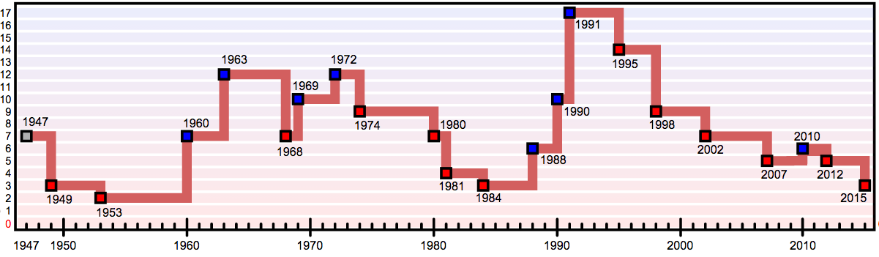
Scrieți cu două cuvinte denumirea articolului wikipedia în care apare această imagine. Timpul!

Răspuns: Ceasul apocalipsei sau Doomsday clock
Comentariu: Ce este ceasul apocalipsei ați aflat din prima întrebare din rundă. Pe axa verticală din acest grafic sunt prezentate minutele rămase până la miezul nopții, în funcție de evenimentele care au fost considerate istoric periculoase sau, din contra, favorabile pentru omenire.
Sursa: http://en.wikipedia.org/wiki/Doomsday_Clock
Autor: Doina Leca, Ö

Întrebarea 50

Cînd prințului Nikolaus Esterhazy, care se afla deja de ceva timp în vacanța în palatul de vară, i-a fost prezentată ultima creație a unui compozitor, el se pare că a înțeles aluzia și în ziua următoare el și suita au plecat cu toții acasă. Cine era compozitorul?

Răspuns: Joseph Haydn
Comentariu: În mișcarea finală a Simfoniei 45 a lui Haydn, muzicienii pe rînd, sting lumînările și pleacă de pe scenă. Se crede că astfel, compozitorul a încercat să-i sugereze patronului său că muzicienii vor să se întoarcă înapoi în oraș, la familiile lor.
Sursă: http://en.wikipedia.org/wiki/Symphony_No._45_%28Haydn%29#History
Autor: Andrei Galușca, Ö

